ACO Sanitärablauf Easyflow+ DN50/150x150/1,5 Grad/0,8l/s
ACO Haustechnik

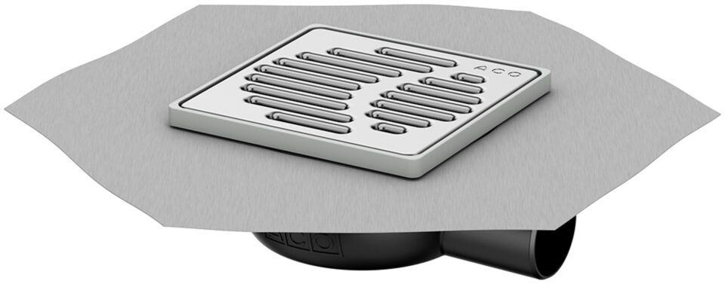Eigenschaften
GTIN:
4002626927088
HAN:
2015.35.91

